证书编号：91500115MAABXU4A4G001P
单位名称: 重庆神龙腾达新材料有限公司
注册地址: 重庆市长寿区晏家街道兴港支路1号
法定代表人: 张煜莉
生产经营场所地址: 重庆市长寿区晏家街道兴港支路1号
行业类别: 钢压延加工，锅炉 |  | 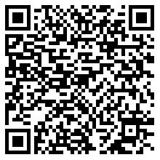
统一社会信用代码：91500115MAABXU4A4G
有效期限：自2025年05月26日至2030年05月25日止
发证机关： | （盖章）重庆市长寿区生态环境局
发证日期： | 2025年05月26日
中华人民共和国生态环境部监制 重庆市长寿区生态环境局印制

